**计划实现的功能**

1. **从文件读入min-C源文件，并解释执行。**
2. **支持Debug。**
3. **支持递归。**
4. **支持函数重载。**

**数据结构初步设计**

**使用堆栈储存某个作用域里的变量，在该作用域下嵌套或调用的函数引入的新的作用域被加入到栈顶，当这一段程序结束，将这部分作用域出栈。**

**作用域中的变量存在一个结构体中，其包括三个Map<key,value>,分别存储int,real,string型的变量，把变量名作为key,把变量的值作为value。**

**软件基本结构**

**如图所示：**

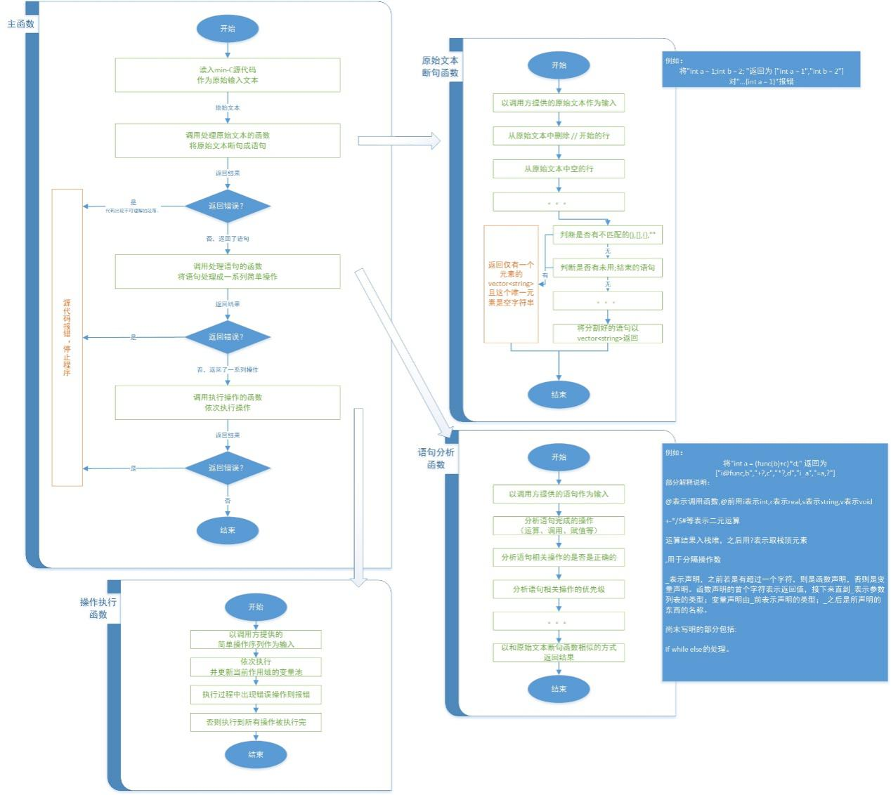**可能的技术难点**

**1、断句分词，进行词法分析**

**2、函数调用时的变量作用域的问题**

**开发进度计划**

1. **第一周完成词法分析**
2. **第二周完成命令行功能**
3. **第三周锦上添花，完成图形用户界面、补充其他数据结构如数组、指针等**